23 de enero de 2023

Henkel Argentina tiene nuevo presidente: Jorge Strapasson

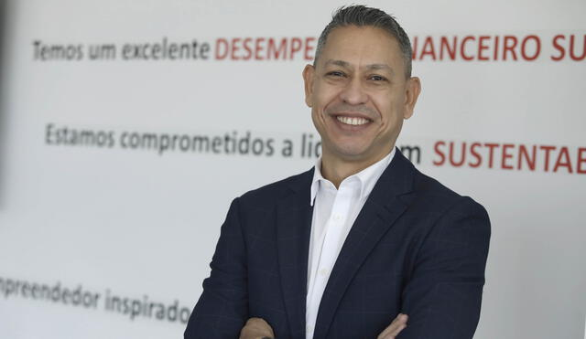

- El directivo, quien comenzó como pasante de ventas, cuenta con un posgrado universitario en marketing.
- Tiene una gran experiencia comercial y su objetivo es lograr que el país incremente su participación en el mercado latinoamericano.

Buenos Aires, Argentina - Henkel, empresa multinacional con más de 147 años de presencia en el mercado de consumo e industrial, nombró a Jorge Strapasson como presidente de su filial en Argentina, quien cuenta con más de 28 años de experiencia dentro de la compañía y es originario de Brasil.

Este nuevo cargo es resultado de su buena gestión, responsabilidad y dedicación en aspectos vinculados al área comercial, ya que también es el presidente para Henkel Perú desde 2021 y responsable del negocio de Adhesive Technologies para el mercado industrial en el Cono Sur (excepto Brasil), Andina, Centroamérica y Caribe desde finales de 2019.

Jorge se graduó de la universidad Estatal de Campinas como Ingeniero Mecánico; cuenta con un MBA de la Universidad de Ohio, USA, y un postgrado por la Fundação Getulio Vargas, Brasil, así como estudios de liderazgo y finanzas de las universidades de Cranfield y Harvard. Asimismo, habla portugués (lengua nativa), inglés, español e italiano.

El directivo es un apasionado de los negocios, quien desde hace años se ha desarrollado profesionalmente dentro y fuera de la empresa. Comenzó su carrera como pasante de ventas en Brasil y a lo largo de los años ha ido escalando en diferentes áreas, destacándose por su mentalidad positiva, así como por impulsar el trabajo en equipo y el talento de su personal.
Dentro de su experiencia está el área de ventas, desarrollo de nuevos mercados y distribuidores, así como marketing, para los negocios de adhesivos del sector automotriz y eléctrico, envases, madera, calzado, entre otros.

Con la mirada puesta en el futuro, el nuevo presidente aseguró: “Es un gran honor la confianza que depositan en mí para liderar el negocio de Henkel en Argentina, el cual tiene 54 años de presencia en el país. De la mano de un gran equipo, construiremos un camino firme para continuar expandiendo nuestras marcas del sector de adhesivos y belleza, respondiendo a las necesidades de nuestros clientes y consumidores, a través de productos y tecnologías innovadoras”.
Se puede concluir que a lo largo de su trayectoria y desde sus inicios, Jorge ha mostrado constancia, crecimiento y tendencia a proyectarse en cargos comerciales de alto rango con perspectivas regionales, buscando siempre obtener resultados favorables y de gran impacto.

Acerca de Henkel
Con sus marcas, innovaciones y tecnologías, Henkel ocupa posiciones de liderazgo a nivel mundial en el mercado industrial y de consumo. La unidad de negocio de Adhesive Technologies es líder mundial en el sector de adhesivos, selladores y recubrimientos. Con el negocio Consumer Brands, la empresa ocupa posiciones de liderazgo, especialmente en el cuidado del cabello, detergentes y cuidado del hogar, en muchos mercados y categorías de todo el mundo. Las tres marcas más fuertes de la compañía son Loctite, Persil y Schwarzkopf. En el ejercicio fiscal 2022, Henkel registró ventas de 22,400 millones de euros y un resultado operativo ajustado de unos 2,300 millones de euros. Las acciones preferentes de Henkel cotizan en el índice bursátil alemán DAX. La sustentabilidad tiene una larga tradición en Henkel y la empresa tiene una estrategia clara con objetivos concretos. Henkel se fundó en 1876 y hoy cuenta con un equipo diverso de cerca de 50,000 personas en todo el mundo, unidas por una sólida cultura corporativa, valores compartidos y un propósito común: "Pioneers at heart for the good of generations” (pioneros de corazón por el bien de las generaciones). Más información en www.henkel.com

Acerca de Henkel Argentina
Henkel tiene más de 53 años de presencia en Argentina. Respaldados por su reconocida calidad a nivel mundial, se comercializan exitosamente productos en los sectores de Adhesive Technologies (sector industrial) y Consumer Brands (sector profesional). Hablando de las ventas, en 2022 fueron de más de 73 millones de euros y cuenta con cerca de 120 colaboradores, distribuidos entre su oficina corporativa en San Isidro, una planta en Chivilcoy y una Academia en la Capital Federal. Para más información, visite www.henkel.com.ar

****
CONTACTO
Agencia de RP - POINTER

Nombre: Nadia Amad
E-mail: nadia@pointerdh.com.ar

Nombre: Daniela Gigante
E-mail: daniela.gigante@pointerdh.com.ar

